ПОЛУЧЕНИЕ ГОСУДАРСТВЕННОЙ УСЛУГИ
«Зачисление в общеобразовательное учреждение»
ЧЕРЕЗ ЕДИНЫЙ ПОРТАЛ ГОСУДАРСТВЕННЫХ УСЛУГ
Инструкция пользователя

1. ВВЕДЕНИЕ

Услуга «Зачисление в общеобразовательное учреждение» предоставляется в электронном виде через Единый портал государственных услуг.

Условия подачи заявления на зачисление в общеобразовательное учреждение:
1. Для подачи заявления на зачисление в общеобразовательную организацию, родителям (законным представителям) ребенка необходимо заполнить форму заявления на Едином портале государственных услуг.
2. Заявление, поданное в электронном виде, будет рассмотрено так же как заявление родителя (законного представителя), который обратился с заявлением лично. Дата и время начала приема заявлений опубликованы на сайтах образовательных организаций.
3. При электронном способе подачи заявления каждая общеобразовательная организация определяет срок, в течение которого необходимо предоставление подтверждающих документов. Информация по правилам приема в конкретную общеобразовательную организацию размещена на сайте каждой школы. Датой и временем регистрации заявления, поданного через Единый портал государственных услуг считается дата подачи заявления, а не дата предоставления подтверждающих документов.
4. При подаче заявлений важно обратить внимание, что регистрация в каждой образовательной организации будет формироваться с учетом хронологии поданных заявлений.
5. Кроме этого, родителям необходимо помнить, если заявление в электронной форме будет подано до начала срока официального приема заявлений, оно будет отклонено.

2. ПОРЯДОК ПОЛУЧЕНИЯ УСЛУГИ В ЭЛЕКТРОННОМ ВИДЕ
- Для получения услуги необходимо зайти на Единый портал государственных услуг по адресу https://www.gosuslugi.ru/.
- Для оформления заявления на зачисление в общеобразовательное учреждение необходимо авторизоваться, введя свой «логин» и «пароль» (если Вы уже зарегистрированы в системе).
Если Вы не зарегистрированы в системе, то Вам необходимо пройти регистрацию. Инструкция о порядке регистрации на Едином портале государственных услуг можно скачать по ссылке http://portal.edu35.ru/index.php/docs/192-instruktsiya-po-registratsii-na-epgu.
- Далее необходимо выбрать Ваше местоположение, Вологодская область – т.к. образовательные организации привязаны к региону, а не адресу проживания.
Рисунок 1. Выбор местоположения.
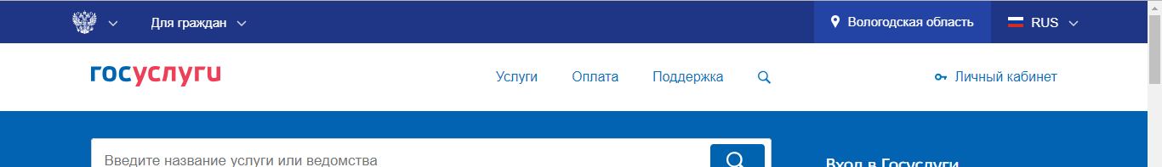

- Необходимо нажать на баннер "Государственные услуги", применить способ сортировки услуг по органам власти, в списке ведомств найти Правительство Вологодской области, нажать кнопку.

- 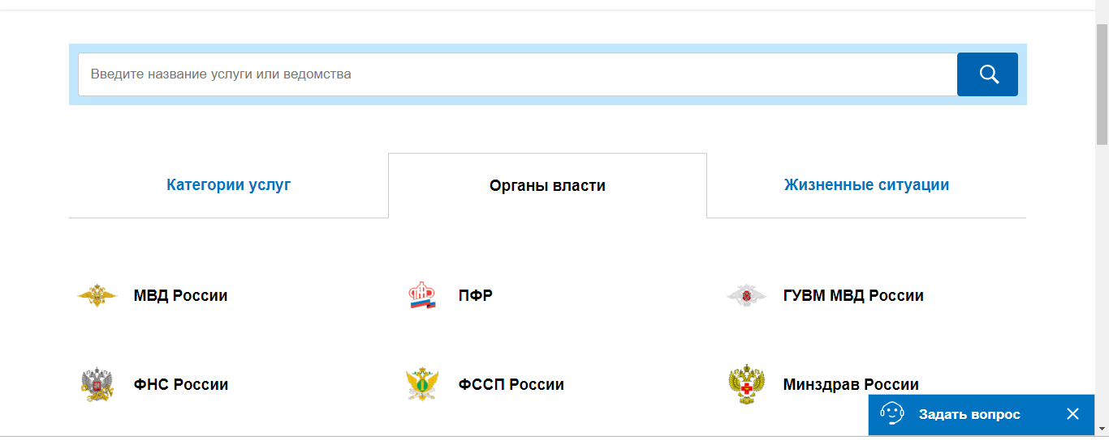

- 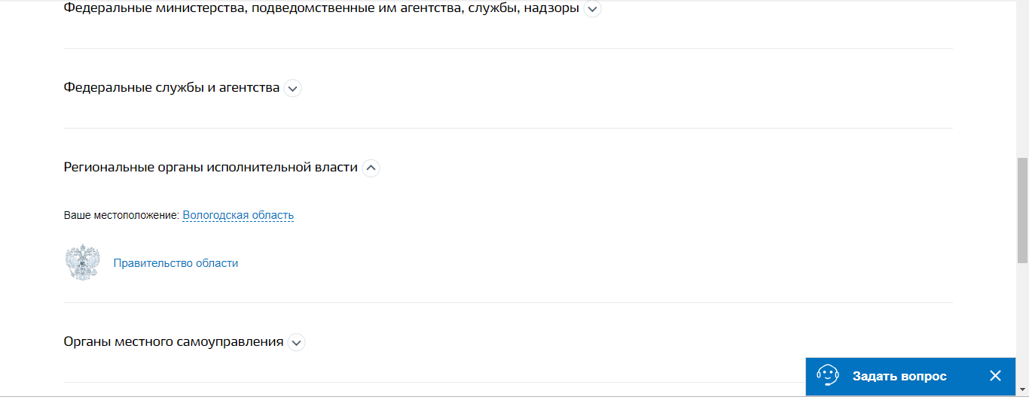
- внутри найти Департамент образования Вологодской области.
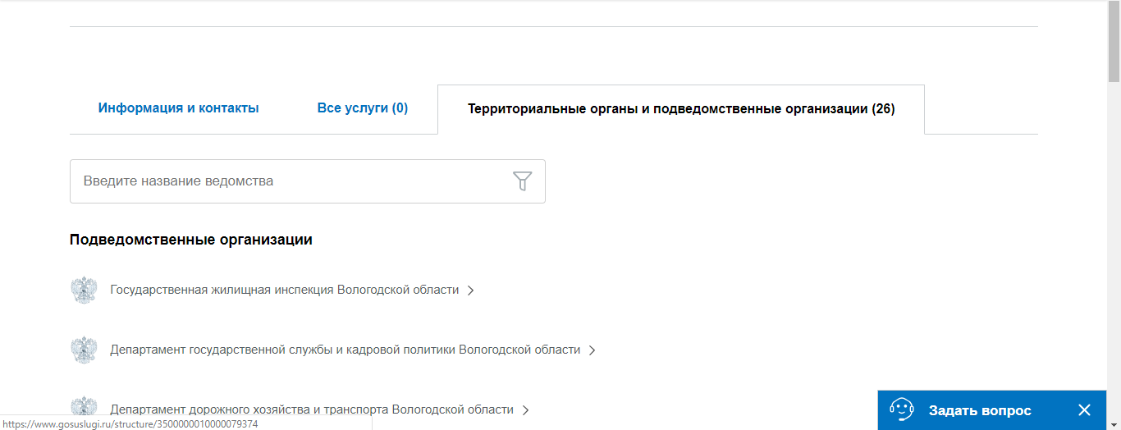

- В списке государственных услуг, оказываемых Департаментом образования Вологодской области, необходимо выбрать услугу «Зачисление в образовательное учреждение»
- 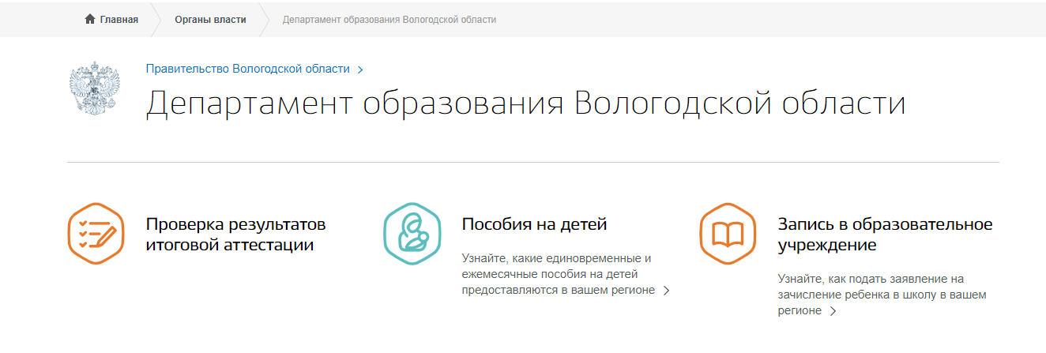
- На следующей вкладке необходимо выбрать ведомство, в которое необходимо подать услугу – Департамент образования Вологодской области (не управление образования администрация Великоустюгского муниципального района).

- 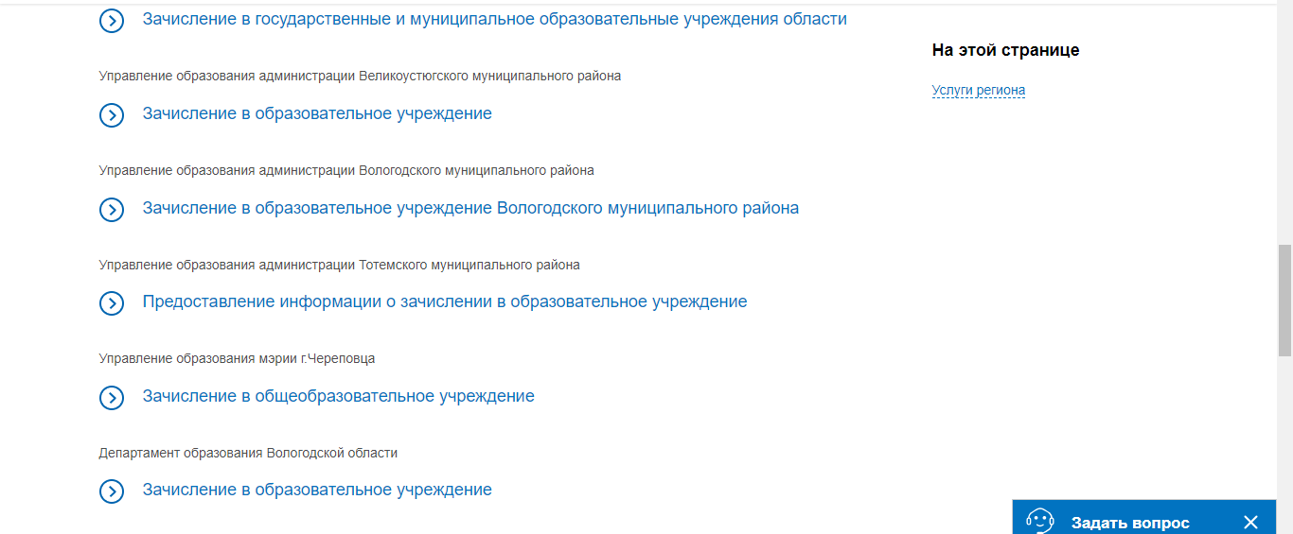
Далее на вкладке выбираем «Электронные услуги»
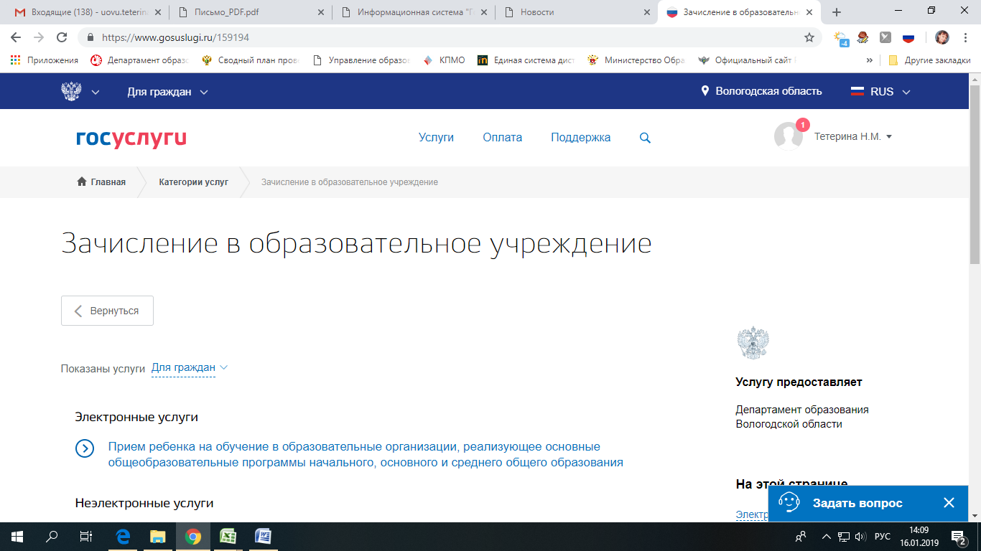
Нажимаем кнопку Получить услугу

Для удобства заполнения форма разделена на 6 шагов:
1. Информация о заявителе.
2. Информация о ребенке.
3. Выбор общеобразовательного учреждения.
4. Электронные копии документов.
5. Дополнительная информация.
6. Подтверждение данных.
Для перемещения между шагами используйте кнопки навигации между шагами в нижней части страницы заявления и.

- На первом шаге необходимо заполнить Общую информацию о Заявителе (не о ребенке!). Обязательные поля отмечены *. Часть полей уже заполнена согласно сведениям, которые были указаны при регистрации на портале.

- На втором шаге необходимо заполнить персональные данные ребенка, данные об удостоверении личности ребенка и адрес регистрации по месту жительства или по месту пребывания ребенка.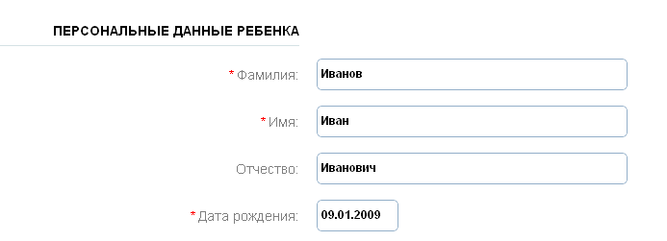
Фамилия, имя, отчество ребенка указываются русскими буквами в именительном падеже (например – Иванов Иван Иванович). Если у ребенка нет отчества, поле «Отчество ребенка» не заполняется.
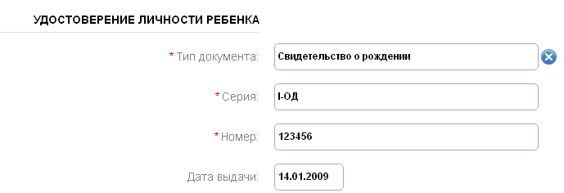

Серия свидетельства о рождении РФ заполняется римскими цифрами (на клавиатуре латинская I), далее знак "дефис" и буквы русского алфавита: например I-КБ, II-АБ.

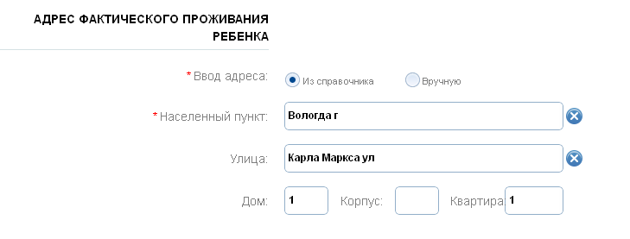
Рисунок 3. Шаг 2.

- На третьем шаге выбирается желаемое образовательное учреждение. В списке общеобразовательных учреждений.
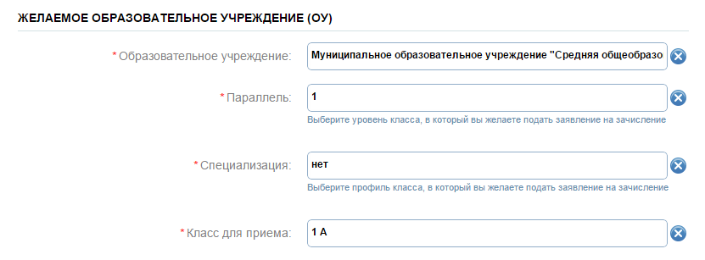
Рисунок 4. Шаг 3.

- На четвертом шаге Вы можете представить по желанию электронные копии свидетельства о рождении ребенка, документа о праве на льготы, документа об опекунстве, справку психолого-медико-педагогической комиссии. Электронная копия документа должна представлять собой один файл в формате PDF, DOC или JPG, содержащий отсканированный графический образ соответствующего бумажного документа, заверенного надлежащим образом и снабженного всеми необходимыми подписями и печатями.
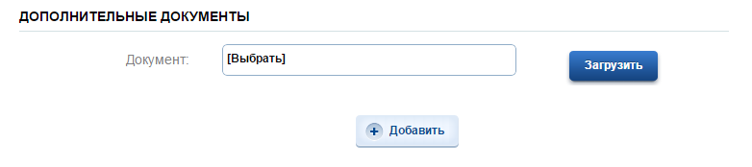
Рисунок 5. Шаг 4.

На пятом шаге Вы должны представить информацию о способах обратной связи.
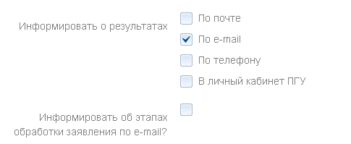
Рисунок 6. Шаг 5.
На шестом шаге, перед отправкой заявления, Вы можете еще раз проверить правильность внесенных данных.
После того, как Вы проверили заявление, нажмите кнопку .
Отобразится сообщение об отправке заявления и его номер. После успешной отправки заявления на адрес электронной почты приходит соответствующее уведомление.

